**Semestrálna práca z predmetu Ekológia**

***Zadanie pre študentov, ktorí opakovane absolvujú predmet***

Gestor: Doc. Ing. Karol Ujházy, PhD.

Cvičiaci: Ing. František Máliš, PhD.

Témou semestrálnej práce je ekologická stabilita lesných ekosystémov. Základnými piliermi ekologickej stability, ktoré budú študenti v rámci práce hodnotiť, sú nasledovné veličiny:

* Stanovištná vhodnosť drevinového zloženia
* Štruktúra lesa
* Abiotické škodlivé činitele
* Biotické škodlivé činitele
* Antropogénne škodlivé činitele
* Autoregulačná schopnosť

Študent si vyberie lesný porast (JPRL) v ľubovoľnom území, v ktorom vyhodnotí stav uvedených veličín. Stav vyhodnotí poväčšine subjektívnym odhadom na základe odborných vedomostí a poznatkov. V prípade stanovištnej vhodnosti drevinového zloženia bude vychádzať z nižšie uvádzaného príkladu výpočtu aproximácie podľa práce Vladovič 2003. Stupnica pre hodnotenie je percentuálna. To znamená, že v percentách odhadne napríklad mieru poškodenia porastu abiotickými škodlivými činiteľmi. Na základe stavu uvedených veličín vypracuje grafický alebo tabuľkový výstup. Príklad uvádza obrázok 1.

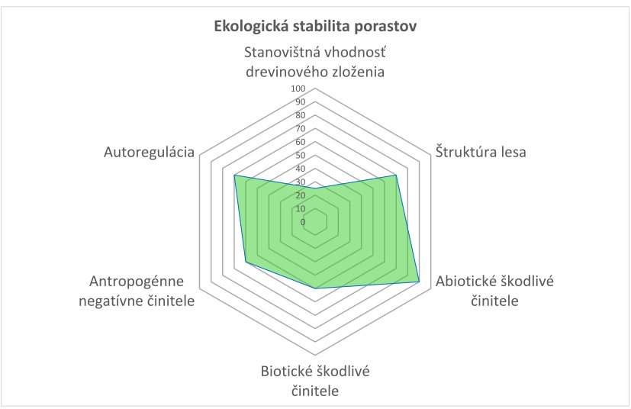

Obrázok 1: Príklad grafického zhodnotenia ekologickej stability vybraného porastu. Vysoké hodnoty, resp. zaplnenie priestoru grafu znamená vysokú stabilitu.

Dosiahnuté výsledky porovná, vyhodnotí a interpretuje v spolupráci s výsledkami iného študenta. To znamená, že dvaja študenti vypracujú semestrálnu prácu spolu, avšak na základe údajov, ktoré každý z nich získa v inom území. Práca bude na záverečnom cvičení prezentovaná obidvoma študentami a odovzdaná v tlačenej forme.

**Detailnejší opis hodnotených veličín**

Stanovištná vhodnosť drevinového zloženia

Hodnotenie bude realizované na základe práce Vladovič (2003), ktorá uvádza spôsob stanovenia percenta aproximácie súčasného a pôvodného drevinového zastúpenia drevín. Pôvodné drevinové zloženie uvádza Príloha 1 a následnú stupnicu hodnotenia hodnôt aproximácie Príloha 2.

1. Výpočet sumy odchýlok (SO) súčasného zastúpenia každej dreviny od pôvodného zastúpenia na úrovni skupín lesných typov:

SO (suma odchýlok) = smrek │súčasné zastúpenie – pôvodné zastúpenie│ + buk │súčasné zastúpenie – pôvodné zastúpenie│ + jedľa │súčasné zastúpenie – pôvodné zastúpenie│

SO = smrek │80 – 5│ + buk │10 – 75│ + jedľa │10 – 20│

SO = 75 + 65 + 10 = 150

1. Stanovenie percenta aproximácie súčasného a pôvodného zastúpenia drevín:

a (aproximácia) = 100 (1 – SO/200) = 100 (1 – 150/200) = 100 (1 – 0,75) = 25 %

1. Zaradenie do stupnice hodnotenia aproximácie podľa Prílohy 2 a následná interpretácia vhodnosti drevinového zloženia.

V uvedenom príklade ide o 4. stupeň, prevažne nevhodné drevinové zloženie. V grafickom znázornení uvádzaného príkladu (Obrázok 1) je použitá hodnota aproximácie.

Štruktúra lesa

Pre stabilitu lesného ekosystému je vo všeobecnosti dôležitá rôznorodá priestorová, veková, hrúbková a výšková štruktúra, ale jej význam sa líši pre rôzne typy lesa (v hrubej miere podľa drevinového zloženia: dubiny, bučiny, smrečiny a podobne). Pri hodnotení percentuálnou škálou znamenajú vyššie hodnoty dobrý, priaznivý stav, teda štruktúru, ktorá prispieva ku vysokej stabilite lesného ekosystému.

Abiotické škodlivé činitele

Prítomnosť abiotických škodlivých činiteľov (napríklad vietor, sneh, pôdne zosuvy) a odhad miery poškodenia lesného porastu. V prípade zobrazenia výsledkov cez pavučinový graf (Obrázok 1), je potrebné zohľadniť to, že pri hodnotení percentuálnou škálou znamená 100% žiadne poškodenie abiotickými činiteľmi. Ak bol teda vplyv škodlivých činiteľov odhadnutý na úrovni 10%, v grafe sa použije hodnota 90%. Rovnaký prístup je potrebné uplatniť aj pri ostatných škodlivých činiteľoch.

Biotické škodlivé činitele

Prítomnosť biotických škodlivých činiteľov (napríklad škody zverou, hubovými a hmyzími škodcami) a odhad miery poškodenia lesného porastu.

Antropogénne škodlivé činitele

Prítomnosť antropogénnych škodlivých činiteľov (napríklad imisie a následná defoliácia, zanedbaná pestovná činnosť, nevhodná ťažba, spád priemyselných exhalátov) a odhad miery poškodenia lesného porastu.

Autoregulačná schopnosť

Posúdenie miery autoregulácie lesného ekosystému, reprezentované najmä úrovňou regenerácie drevín, eliminácie vyššie zmienených škôd rôznymi formami adaptácie (zväčšovanie korún, zarastanie mechanického poškodenie a podobne).

**Literatúra**

VLADOVIČ, J., 2003: Oblastné východiksá a princípy hodnotenia drevinového zloženia a ekologickej stability lesov Slovenska, Lesnícke štúdie 57, Príroda, Bratislava, 160 p.

**Harmonogram cvičení**

Cvičenia z predmetu Ekológia pre študentov, ktorý predmet absolvujú opakovane, budú mať v akademickom roku 2017/2018 nasledovný priebeh:

26.9. , 3.10., 10.10. Úvodné cvičenia

30.10. – 17.11. Individuálne konzultácie

21.11. Písanie testov z poznania významu ekologických skupín rastlín a z obsahu ekologických skupín rastlín (zaraďovanie druhov do skupín)

28.11. Prezentovanie a odovzdanie semestrálnej práce

5.12. Opravný termín z testov, v prípade nedosiahnutia počtu bodov potrebných pre zápočet (min. 18 z max. 35)

Príloha 1: Poznatková báza pôvodného (rekonštruovaného) drevinového zloženia pre vybrané plošne najvýznamnejšie SLT (prevzaté z práce Vladovič 2003).





Príloha 2: Stupnica hodnotenia aproximácie drevinového zloženia (prevzaté z práce Vladovič 2003).

|  |  |  |
| --- | --- | --- |
| Stupeň | Aproximácia drevinového zloženia (%) | Charakteristika vhodnosti drevinového zloženia |
| 1 | 81 – 100 | Vhodné |
| 2 | 61 – 80 | Prevažne vhodné |
| 3 | 41 – 60 | Stredne vhodné |
| 4 | 21 – 40 | Prevažne nevhodné |
| 5 | 0 – 20 | Celkom nevhodné |